附件3
会场地址位置图
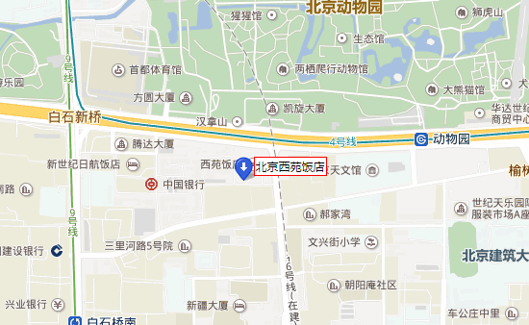
北京西苑饭店相关地段信息：
地 址：北京市海淀区三里河路1号

